**Dôvodová správa**

1. ***Všeobecná časť***

Návrh zákona, ktorým sa mení a dopĺňa zákon č. 135/1961 Zb. o pozemných komunikáciách (cestný zákon) v znení neskorších predpisov predkladajú do Národnej rady Slovenskej republiky poslanci za politickú stranu Kotlebovci – Ľudová strana Naše Slovensko Marian Kotleba, Martin Beluský a Rastislav Schlosár.

**Cieľom predloženého legislatívneho návrhu je ochrana obyvateľov miest a obcí pred zvýšením hlukom z diaľnic a rýchlostných ciest, a tým zníženie negatívnych dôsledkov dlhodobého pôsobenia hluku cestnej premávky na ľudský organizmus.**

V súčasne platnej legislatíve sa pri povoľovacom konaní stavieb diaľnic a ďalších ciest vyžadujú záväzné stanoviská dotknutých orgánov, medzi ktoré patria aj orgány verejného zdravotníctva. Tie podľa § 13 ods. 5 písm. d) zákona č. 355/2007 Z. z. o ochrane, podpore a rozvoji verejného zdravia posudzujú hlukovú záťaž, ak ide o stavbu diaľnice a cesty I. triedy, stavbu dráhy, stavbu vodnej cesty a stavbu letiska s prevádzkou motorových lietadiel. Prípustné hodnoty hluku z dopravy upravuje vyhláška Ministerstva zdravotníctva Slovenskej republiky č. 549/2007, ktorou sa ustanovujú podrobnosti o prípustných hodnotách hluku, infrazvuku a vibrácií a o požiadavkách na objektivizáciu hluku, infrazvuku a vibrácií v životnom prostredí. V súčasnosti sú prípustné hodnoty stanovené nasledovne:

|  |  |  |  |
| --- | --- | --- | --- |
| Kategória územia | Opis chráneného územia | Ref. čas.inter. | Prípustné hodnoty (dB)  Hluk z dopravy |
| III. | Priestor pred oknami obytných miestností bytových a rodinných domov, priestor pred oknami chránených miestností školských budov, zdravotníckych zariadení a iných chránených objektov, vonkajší priestor v obytnom a rekreačnom území v okolí diaľnic, ciest I. a II. triedy, miestnych komunikácií s hromadnou dopravou, železničných dráh a letísk, mestské centrá. | deň  večer  noc | 60  60  50 |

Problematika hluku je celosvetovo rozšírená. Hluk je závažný faktor aj preto, že jeho hladiny sa stále zvyšujú a poškodenie zdravia ľudí prebieha dlhodobo a skryto. So zvukom a napokon aj samotným hlukom sa človek stretáva denne. Oproti iným faktorom je tento faktor o to závažnejší, že pôsobí neustále, a to aj v čase určenom na oddych a relaxáciu a tiež v noci, v čase určenom na spánok.

Z fyziologického hľadiska sa zvuk definuje ako mechanické vlnenie vo frekvenčnom rozsahu, ktorý počuje ľudské ucho (16 – 20 000 Hz). Hluk je akýkoľvek nežiaduci zvuk, ktorý pôsobí na človeka rušivo, nepríjemne a v niektorých prípadoch dokonca poškodzuje jeho zdravie. Hluk sa čoraz častejšie stáva stresujúcim faktorom v mnohých situáciách. Pritom stres je rizikový faktor až u 90 % ochorení.

Na základe epidemiologických štúdii bolo zistené u obyvateľov zvýšenie celkovej chorobnosti ako dôsledok pôsobenia chronického stresu. Zaznamenané boli poruchy krvného tlaku, ischemická choroba srdca, gastrointestinálne poruchy, zápalové ochorenia, nižšia odolnosť voči infekciám. Zistilo sa, že k ochoreniam dochádzalo až po dlhšej dobe strávenej v hlučnom prostredí. Pri cievnych ochoreniach po 5 -10 rokoch a pri nervových ochoreniach po 8 - 10 rokoch expozície hlukom. Je to práve hluk z cestnej premávky, ktorý pôsobí na ľudský organizmus nepretržite, dlhodobo a vo vyšších hodnotách ako sú prípustné. A práve preto by mu legislatíva mala venovať väčšiu pozornosť.

Výstavba diaľnic a rýchlostných ciest cez intravilány obcí je na Slovensku v oblasti ochrany pred hlukom značne podcenená. Viacero prípadov sťažností obyvateľov a nezávislých meraní preukazujú, že mnohé úseky prechádzajúce popri obydlí občanov nespĺňajú zákonom stanovené parametre. Napríklad hluk z rýchlostnej cesty R1 je v úseku medzi mestskými časťami Krškany a Janíkovce úplne nepochopiteľne bez protihlukových clôn odkrytá mestu. Úroveň doliehajúceho hluku miestami dosahuje až 90 decibelov, čo je o 30 dB viac ako je prípustné.

Nedávno bol medializovaný aj prípad mesta Žarnovica, ktorá už niekoľko rokov žiada Ministerstvo dopravy a výstavby SR a Národnú diaľničnú spoločnosť BA vybudovať protihlukovú bariéru na rýchlostnej ceste R1, ktorá prechádza intravilánom mesta Žarnovica (Ulica Sandrická, Fraňa Kráľa, Lukavica), keďže táto nebola zhotovená v čase budovania rýchlostnej komunikácie. Termínov na budovanie protihlukovej bariéry bolo od kompetentných už niekoľko, ktoré uplynuli. Naposledy mestu dňa 4.2.2021 bolo doručené oznámenie, kde Ministerstvo dopravy SR vydalo rozhodnutie, ktorým bolo Národnej diaľničnej spoločnosti BA ako správcovi rýchlostnej cesty R1 nariadené v termíne do 31.12.2031 zabezpečiť výstavbu protihlukových opatrení.

Z týchto dôvodov predkladatelia navrhujú novelizovať zákon č. 135/1961 Zb. o pozemných komunikáciách (cestný zákon), v rámci ktorého sa zavedie explicitná podmienka, podľa ktorej úseky diaľnic a rýchlostných ciest, ktorých os vozovky je vo vzdialenosti kratšej ako 150 m od hranice zastavaného územia obce alebo ktoré prechádzajú cez zastavané územie obce, musia byť vybavené protihlukovým opatrením, ktorého realizovaním sa dosiahne zníženie hlukovej záťaže spôsobenej cestnou dopravou na úroveň prípustnej hodnoty. Tak isto sa zavádza povinnosť splnenia podmienky zníženia pre už postavené úseky diaľnic a rýchlostných ciest, a to do 2 rokoch od účinnosti tohto zákona.

Viacero štúdií a meraní ukazujú, že vo vzdialenosti od 100 do 150 metrov od diaľnice, sa hluk znižuje na prípustnú úroveň okolo 60 dB. Ako príklad uvádzame 2 merania:

1. meranie hluku vo vzdialenosti 100 metrov od diaľnice, kde bol rýchlostný limit 120 km/h, premávka 3.200 vozidiel za hodinu s celkovou zaťaženosťou nákladnou dopravou 12 %:

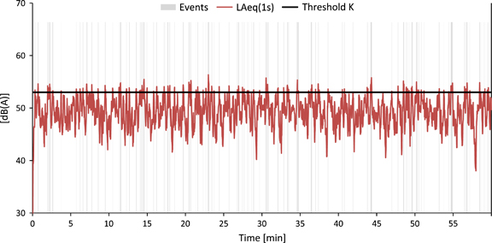

1. Závislosť hladiny hluku podľa vzdialenosti od meranej cesty. Graf ukazuje, že 4 prúdová diaľnica má prípustnú úroveň 60 dB vo vzdialenosti 150 m (500 ft.):

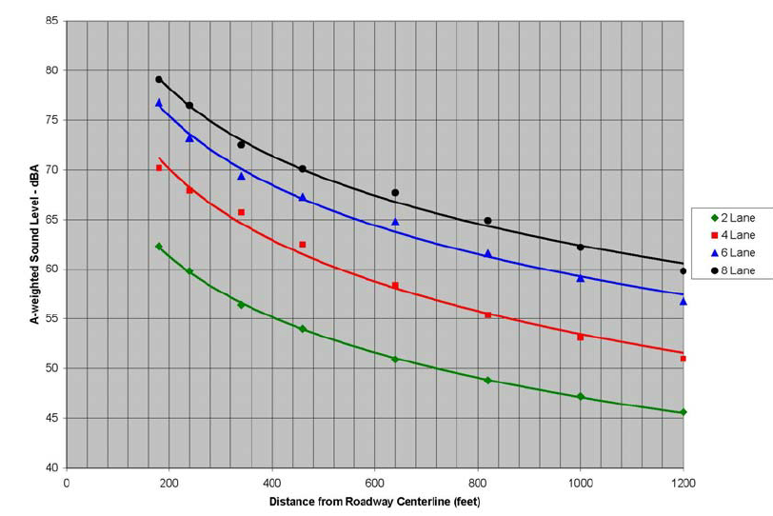

Hluk narastá predovšetkým v okolí dopravných ťahov s automobilovou a železničnou dopravou. Tieto škodlivé akustické vplyvy, ktoré pôsobia na človeka, možno redukovať správnym navrhnutím protihlukových opatrení v podobe protihlukových clôn. Rozsah a parametre týchto clôn vyplývajú z výpočtov hlukovej štúdie. Z hľadiska hluku sa v praxi používajú dva typy protihlukových stien: odrazivé a pohltivé.

V mestách a obciach v priamom styku s obyvateľstvom, kde sa protihluková clona stáva súčasťou mestského prostredia a dotvára ho, sa pri návrhu protihlukovej clony kladie dôraz na kritériá hlukovej ochrany. V intraviláne sa preto tvorba protihlukovej clony orientuje na pohltivé materiály. Tieto materiály musia spĺňať hodnoty vzduchovej nepriezvučnosti a zvukovej pohltivosti, pričom hluková štúdia presne udáva výšky v jednotlivých úsekoch clony.

Predložený materiál má negatívny dopad na štátny rozpočet, je v súlade so zákonmi, ústavnými zákonmi, Ústavou ako aj medzinárodnými zmluvami a dohodami.

1. ***Osobitná časť***

**Čl. I**

K bodu 1

Zavádza povinnosť pre všetky úseky diaľnic a rýchlostných ciest, ktoré prechádzajú cez mestá a obce, byť vybavené protihlukovým opatrením, ktorého realizovaním sa dosiahne zníženie hlukovej záťaže spôsobenej cestnou dopravou na úroveň prípustnej hodnoty.

K bodu 2

Za nesplnenie podmienky podľa bodu 1 sa navrhuje uloženie pokuty do výšky 1 milión eur za každý kilometer a za každý omeškaný aj začatý mesiac od určeného termínu.

K bodu 3

V prechodných ustanoveniach sa povinnosť podľa bodu 1 stanovuje aj na už existujúce diaľnice, diaľnice vo výstavba a diaľnice, ktoré sú v procese stavebného konania.

**Čl. II**

Navrhuje sa účinnosť zákona dňa 1. júna 2022.